石油产品水溶性酸及碱测定仪FDR-2201
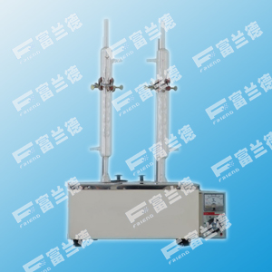
适用范围
石油产品水溶性酸及碱测定仪是根据GB/T259-88《石油产品水溶性酸及碱测定法》标准规定设计制造的。石油产品水溶性酸及碱测定仪适用于测定液体石油产品、添加剂、润滑脂、石蜡、地蜡及含蜡组分的水溶性酸或水溶性碱。系用蒸馏水或乙醇水溶液抽提试样中的水溶性酸或碱，然后用酸度计或指示剂对抽提物进行测定。
功能特点
1、本仪器由两部分组成，结构简单，完全符合GB/T 259标准所规定的要求。
2、采用可独立控制加热电炉，加热功率连续可调，加热控制极其方便。
3、加热电炉采用玻璃丝编织加热板，具有加热效率高，能耗低，无明火等特点。
4、测试方便，操作简单，测量结果准确。

技术参数
1、工作电源： AC220V±10% ；50Hz。
2、加热功率： 100W～1000W连续可调。
3、酸度计： 量程0～14.00pH，精度±0.01pH。
4、分液漏斗： 250ml。
5、量筒： 100 ml，50 ml。
6、试管： Φ18 mm×100 mm。
7、锥形烧瓶： 100 ml。
8、环境温度： -10℃～+35℃。
9、相对湿度： ≤85％。
10、整机功耗： 不大于1200W。

